İSTANBUL/SULTANBEYLİ ……………………………………. LİSESİ
……………….. EĞİTİM-ÖĞRETİM YILI
9.SINIF COĞRAFYA DERSİ I. DÖNEM I. YAZILI SORULARI (A GRUBU)
ÖĞRENCİNİN  Adı ve Soyadı :  Numarası :  Sınıfı : |  |  |  |  |  |  | Uygulama Tarihi :13/11/2018  Dersin Adı : COĞRAFYA TELAFİ (Raporlu Öğrenci)  Dönemi : I. DÖNEM  Sınav No : I. YAZILI
SORULAR | 1 | 2 | 3 | 4 | 5 | 6 |  | 7 | 8 | 9 | 10 |  | Toplam
PUANLAR | 8 | 8 | 10 | 4 | 10 | 10 |  | 12 | 10 | 10 | 18 |  | 100

SONUÇ
AÇIKLAMALAR…………..
- Yazılı soruları anlaşılır ve açıktır. Kesinlikle ders öğretmeni ya da gözetmen öğretmen, öğrenciyle iletişime geçmeyecektir.
- Adını ve Soyadını yazmayan öğrencinin yazılı kağıdı değerlendirilmeyecek ve ilgili disiplin maddesi uygulanacaktır.
- Yazılı süresi bir ders saati süresidir (40 dakika),Kopya çeken öğrencilerin tespit edilmesi halinde ilgili gözetmen öğretmen tutanakla bunu kayıt altına aldıktan sonra öğrenciyle ilgili disiplin süreci başlatılacak ve e-okul “K” girilecektir.

- Coğrafyanın bölümleri ve alt bilim dallarınıkavram haritası oluşturarak yazınız (1x8=8 p.)?

- İlkçağda Coğrafyaya katkısı bilim insanlarını kavram haritası oluşturarak yazınız (1x8=8 p.)?

- Aşağıda verilen cümlelerden doğru olanın yanına “D”, yanlış olanın yanına “Y” yazınız. (2 x 5 = 10 p. ).

a.Atmosfer, Akarsuları inceleyen doğal ortamdır ( ).
b. Kutup daireleri 50 derece paralelinden geçerler ( ).
c. 21 Martta Ekvatorda gölge boyu en kısa olur ( )
d. Güneş Sisteminde 8 gezegen vardır ( ).
e. Dünyanın Güneşe en uzak olduğu tarih 3 ocaktır ( ).

- Aşağıdaki şekilde, işaretlenen alanları Yeni Çağ’da keşfeden bilim insanlarının isimlerini boşluklara yazınız (1x4=4 p.)?
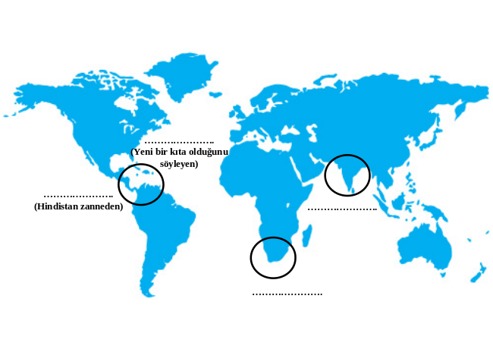
- Aşağıdaki cümlelerde verilen boşlukları doğru ifadelerle tamamlayınız (2 x 5 = 10 p.)?
a. Yer kürenin katılaşmış üst kısmı ve yerkabuğuna…………………denir.
b. ……………………………..Antropocoğrafya isimli eseri
vardır.
c. 21 Haziranda Türkiye’de, Şanlıurfada’daki gündüz süresi
Sinop’taki gündüz süresinden………………………
d.Dünya’nın yörüngesinin şekli ……………
e. 21 Aralıkta Güneş ışınları ……………………dik açıyla gelir.
- Aşağıda Verilen İfadelerden Hangilerinin, İnsanın Doğal Çevre Üzerinde Etkisine, Hangilerinin Doğal Çevrenin İnsan Yaşamına Etkisine Örnek Olduğunu örnekteki gibi işaretleyiniz(2x5=10 p.)?
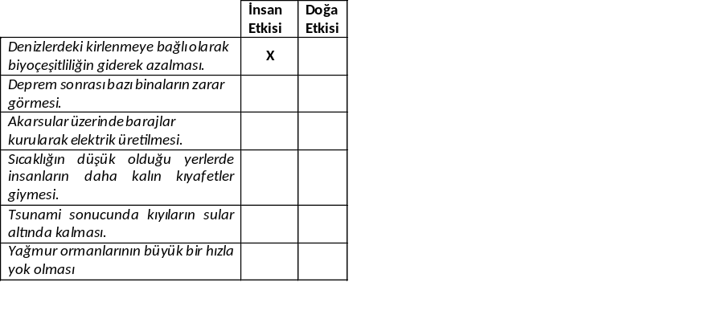

- Aşağıdaki şekilde oklarla gösterilen ve Dünyanın özel durumlarının oluşmasına neden olan coğrafi terimleri belirtilen boşluklara yazınız (2x6=12 p)?
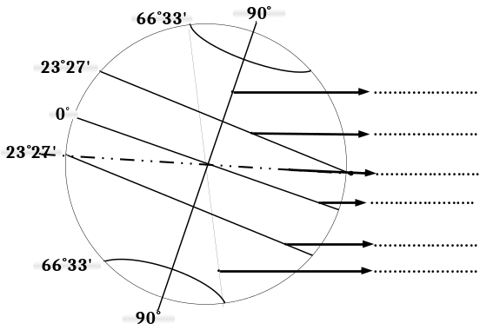
- Dünyanın Güneş karşısındaki 21 Hazirandaki durumunu şekil çizerek bu durumun sonuçlarından 5 tanesini yazınız(2x5=10 p.)?

- ………………………………………………………………………………………………………………………………………………………………………………………………………………………………

- ………………………………………………………………………………………………………………………………………………………………………………………………………………………………

- ………………………………………………………………………………………………………………………………………………………………………………………………………………………………

- ………………………………………………………………………………………………………………………………………………………………………………………………………………………………

- ………………………………………………………………………………………………………………………………………………………………………………………………………………………………

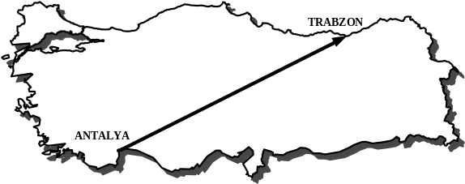
Yukarıdaki şekilde gösterildiği gibi ok yönde, 21 Aralık’ta Antalya’dan Trabzon’a hareket eden bir araştırmacının karşılaştığı özellikler hangileridir yazınız (2x5=10 p.)?

a. Yaşanan mevsim……………….
b. Yerçekimi ……………………………..
c. Meridyenlerin uzunlukları ………………………
d. Güneşin doğuş zamanı (önce yada sonra)…………………
e. Gölge boyu.………………

- Eksen eğikliği 10⁰ olsaydı aşağıdaki şekilde harflerle gösterilen özel enlem derecelerinin kaç derece geçeceğini ve isimlerini şekil üzerine yazınız. Oluşacak sonuçları şeklin altında belirtilen numaralı alanlara yazınız(2x9=18 p.)?

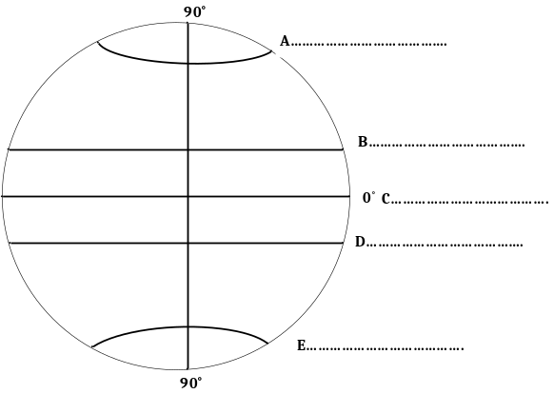

SONUÇLAR

- ………………………………………………………………………………………………………………………………………………………………………………………………………………………………

- ………………………………………………………………………………………………………………………………………………………………………………………………………………………………

- ………………………………………………………………………………………………………………………………………………………………………………………………………………………………

- ………………………………………………………………………………………………………………………………………………………………………………………………………………………………

BAŞARILAR
Coğrafya Öğretmenleri

İrfan AKAR

